Diagramme erstellen
Stöttner Karin: Karin.Stoettner@students.uni-linz.ac.at
Strasser Karin: Karin.Strasser@students.uni-linz.ac.at

ZIELE:
- Diagrammtypen kennenlernen und erstellen können.

Das Programm Excel bietet viele gestalterische Möglichkeiten an, um ein Diagramm anzufertigen. Wichtig ist dabei, das richtige Diagramm zu wählen, um Zahlen und Ihre Aussage treffend darstellen.

Was soll also ein Diagramm aussagen?
Finden Sie zuerst heraus, welche Daten Sie vergleichen wollen bzw. können und entscheiden sie sich dann, welcher Diagrammtyp dieses beschreiben kann.

Die 5 wichtigsten Grundtypen von Diagrammen und Ihre Anwendungsgebiete:

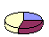
KREISDIAGRAMM - Wenn Sie den prozentualen Anteil an
einer Gesamtheit Darstellen wollen.
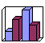

SÄULENDIAGRAMM - Wenn Zeitspanne wie Jahre, Monate,
Wochen, Quartale im Spiel sind.

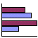

BALKENVERGLEICH - Wenn man vergleichen will, wer oder

was mehr, weniger oder gleich viel

hat, wer Gewinner oder Verlierer ist.

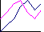
LINIENDIAGRAMM - Wenn Daten (Meßwerte, Wachstum,
Entwicklung) über einen längeren
Zeitraum verglichen werden. Auch bei sehr vielen Datenpunkten auf der X-Achse geeignet.
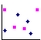
PUNKTDIAGRAMM - Wenn die Beziehungen zwischen den

einzelnen Datenpunkten im

Vordergrund stehen sollen. Das

typische Beispiel dazu sind
die Schwankungen der Aktienkurse.

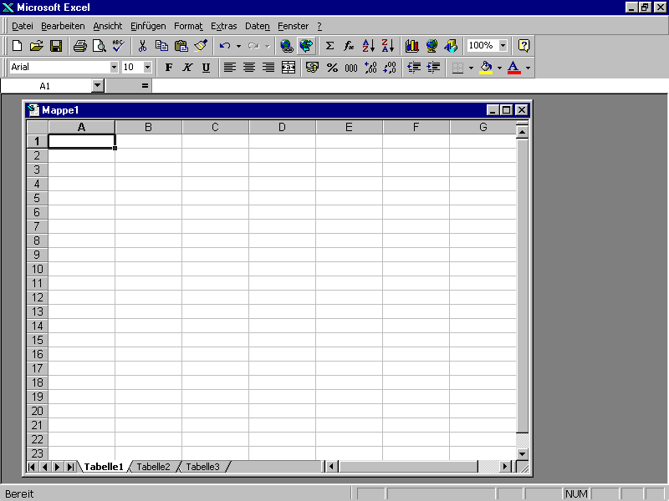
Hilfestellung beim Erstellen eines Diagrammes bietet der Diagramm-Assistent (F1), welchen man durch das entsprechende Symbol oder über das Menü -> GRAFIK-> DIAGRAMM aufrufen kann. Um dann zum vorherigen oder nächsten Schritt zu gelangen werden Schaltflächen wie „ZURÜCK“ oder „WEITER“ angeboten.

Erstellen Sie ein Säulendiagramm!

Geben Sie Beschriftungen (SLK, Smart, A-Klasse, 300E) und ihre Verkaufszahlen in % ( 20%, 27%, 30%, 23%) wie folgt in ein neues Tabellenblatt.

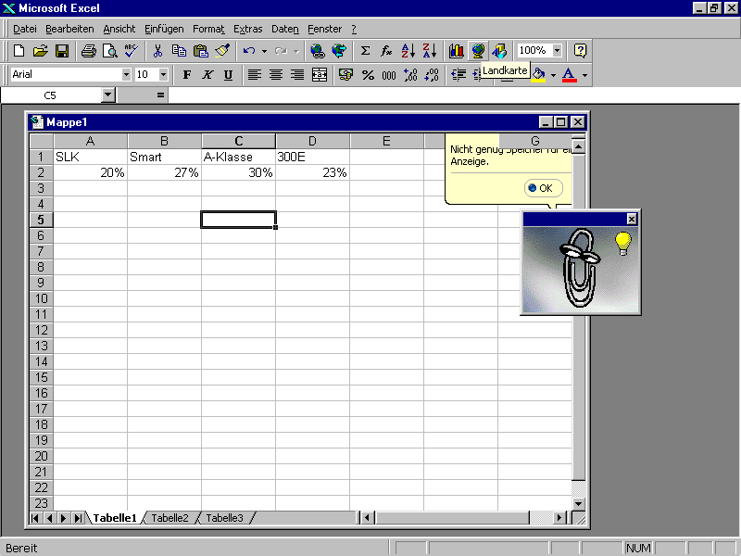
Tabellenblatt

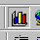
Markieren Sie diesen Bereich von A1 bis D2 mit der linken Maustaste. Nachdem Sie diesen bereich markiert haben, drücken sie den Button:

Hier wählen Sie sich dann ein Stabdiagrammenmodell Ihrer Wahl aus.

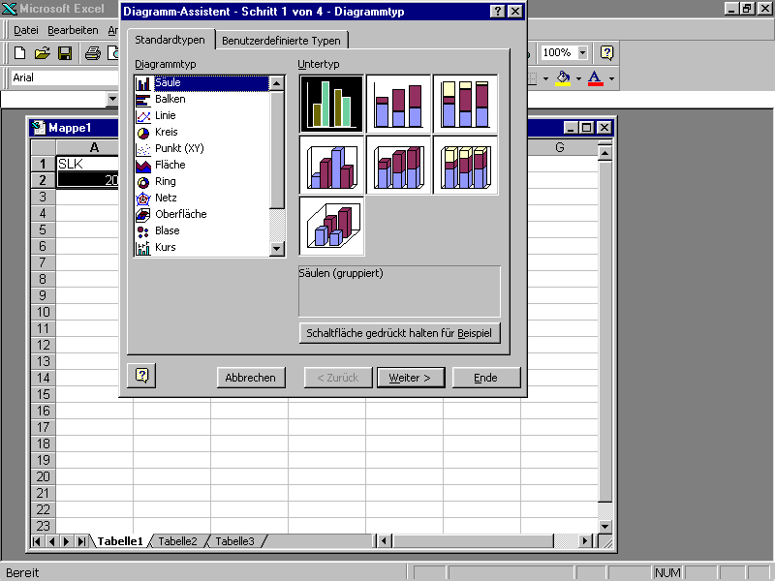Auswahl des 1. Diagrammtyps

Falls Sie Hilfestellung brauchen, klicken Sie auf das Symbol :

welches sich auf dem linken unteren Eck befindet.

Sobald Sie nun Ihren passenden Diagrammtyp gefunden haben, können Sie, wenn sie auf „WEITER“ gehen, bereits eine Vorschau auf Ihr Modell bekommen.
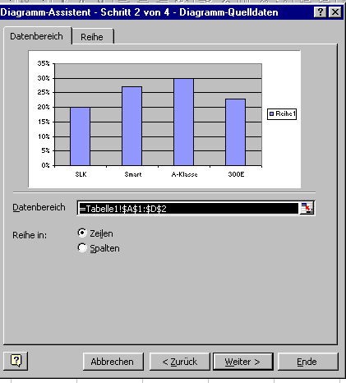

Vorschau
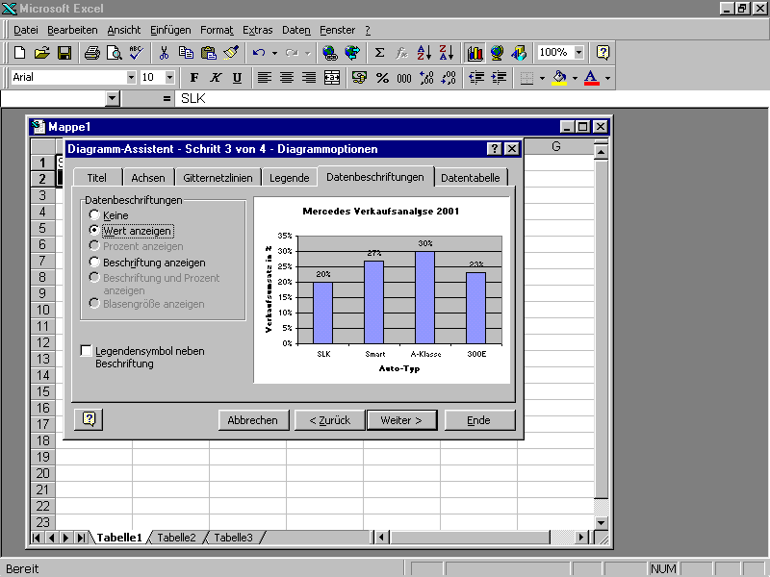

Drücken Sie jetzt auf:

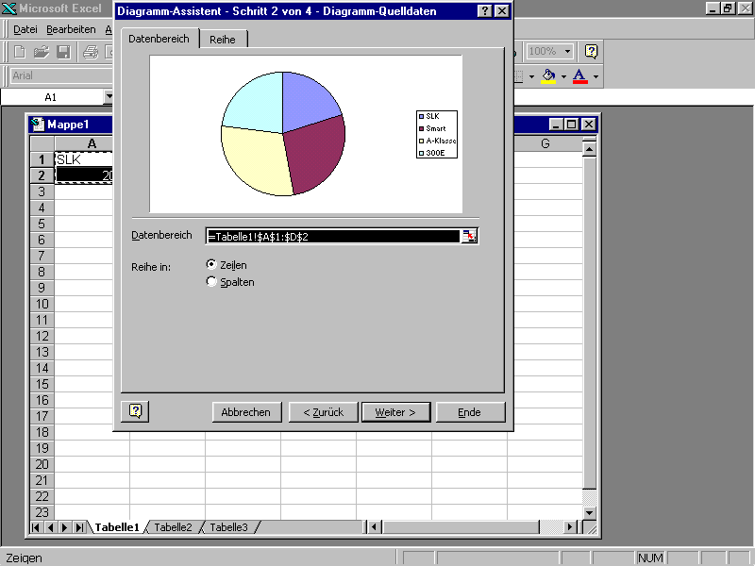

Auf dieser Maske, in dem Register kann man nochmals das Diagramm kontrollieren und falls notwendig auch korrigieren.

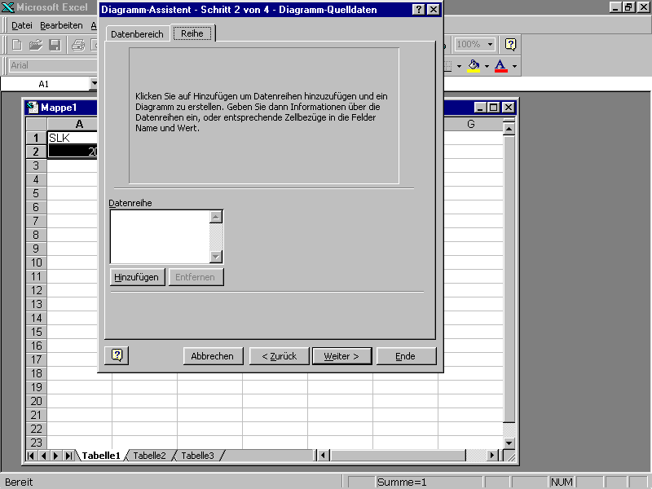
Im nächsten Register zeigt Ihnen der Diagramm-Assistent genau, welche Daten der Tabelle welche Diagramm-Komponente bilden. Man kann von hier aus auch Datenreihen entfernen oder neue hinzufügen.
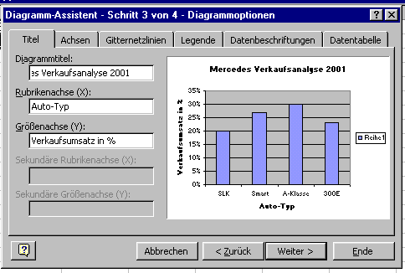

Neue Maske

Wenn Sie jetzt wieder auf „Weiter“ klicken erscheint eine neue Maske mit mehreren Registern. Wir behandeln nur die Register „Titel“, „Legende“ und Datenbeschriftungen“, da es sich bei den anderen Register nur um Nebensächlichkeiten handelt.

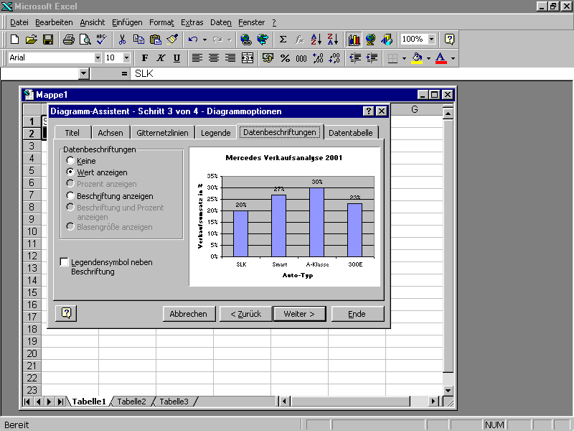
Aktiviert man das Register kann man, wie im nächsten Abbild erkennbar, dem Diagramm eine beliebige Überschrift und Achsen-bezeichnungen geben.

Im Register kann man die Legende beliebig positionieren und falls man diese für unnötig hält, kann man sie auch ganz verschwinden lassen.

Das Register legt fest, welche Datenbeschriftungen in dem Diagramm festgelegt werden können.

Festlegen der Datenbeschriftungen

Weiter mit dem Button:

Im letzten Schritt kann man nun bestimmen ob das Diagramm im Tabellenblatt oder auf einem eigenen Diagrammblatt stehen soll.

Wir entscheiden uns für das Diagrammblatt!

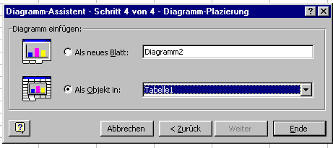
Diagrammplazierung

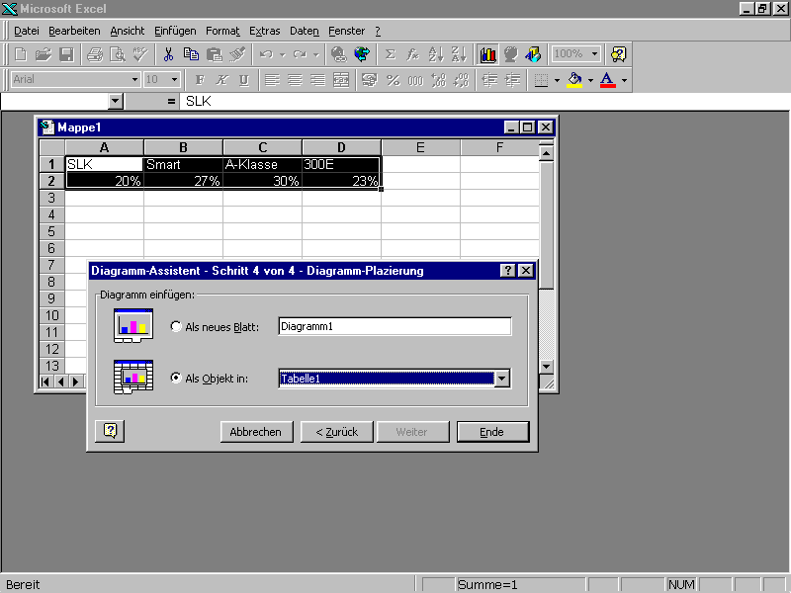
Fertigstellung des Diagrammes mit dem Button:

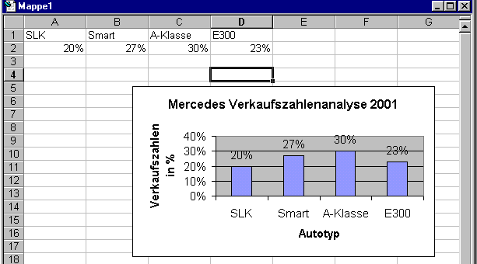

Ergebniss

Diagramme bearbeiten

Nun haben sie ein Diagramm erstellt, welches als Objekt in der Tabelle liegt. Nun wollen sie aber diesem Diagramm einen Feinschliff geben – dieser sieht wie folgt aus:

- schattierter Rahmen um den Diagrammtitel
- Änderung der Schriftgröße
- Vergrößerung der Zeichnungsfläche
- Setzen eines Textelementes auf die Diagrammfläche
- Änderung der Farbe der einzelnen Säulen
- Zusätzliche Daten einfügen
- Datenreigen löschen

Lösungsweg:

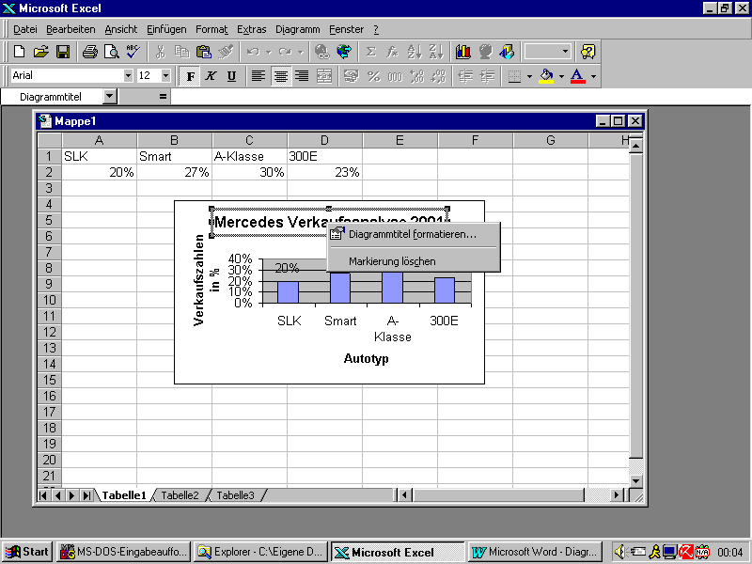
- Diagrammtitel: Zuerst markieren Sie den Titel mit der rechten Maustaste. Mit gelangen Sie dann in das Register „Muster“ (siehe Abbildung), wo sie den Button „Schatten“ ankreuzen.

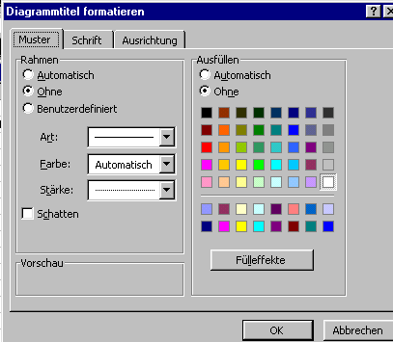
Register „Muster“

Im nächsten Register „Schrift“ stellen Sie Arial 12, FETT KURSIV ein und bestätigen mit „OK“

- Datenbeschriftungen:
Markieren Sie die Prozentzahlen mit der rechten Maustaste und formatieren Sie die DATENSCHRIFTUNGEN mit ARIAL9. KURSIV.

3. Zeichnungsfläche:
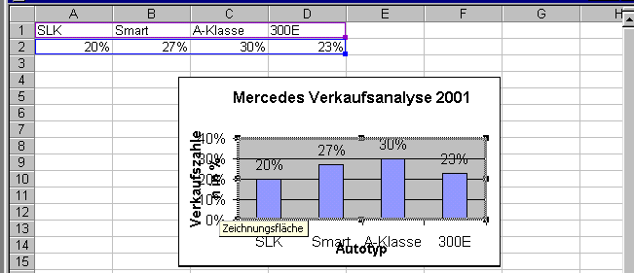
Bewegen die die Maus am Rande des Stabdiagrammes so lange, bis die QuickInfo „Zeichnungsfläche“ erscheint und klicken die linke Maustaste. Die Zeichnungsfläche wird nun durch einen Rahmen mit Kästchen gekennzeichnet. Um die Zeichnungsfläche etwas zu vergrößern, ziehen Sie an einem der Eckpunkte vorsichtig nach außen.

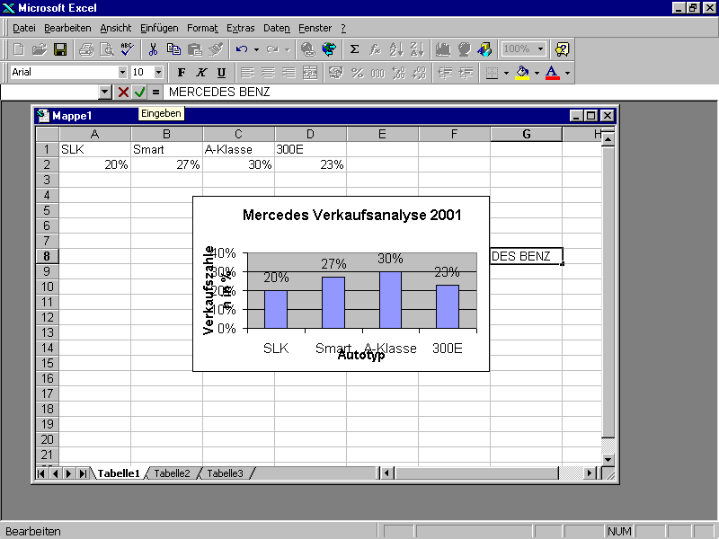

- Textelement:

Zuerst markieren Sie die Diagrammfläche und schreiben den
Text „Mercedes Benz“ in die Arbeitungsleiste. Mit
setzen sie den Text anschließend auf die Diagrammfläche.
Dies wird meistens gerne bei Kreisdiagrammen angewendet.

- Stabsegmente farblich verändern:
Um die einzelnen Diagrammsäulen farblich zu variieren, klicken Sie zweimal langsam mit der linken Maustaste auf eine Säule, bis nur diese markiert ist, dann mit der rechten Maustaste wieder auf das selbe Segment. Im Kontextmenü wählen Sie „Datenpunkt Formatieren“ und können somit Farbe und Muster einstellen.
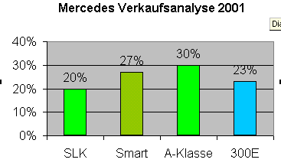
- Zusätzliche Daten einfügen
- Zu erst markieren Sie die Daten, die Sie ins Diagramm
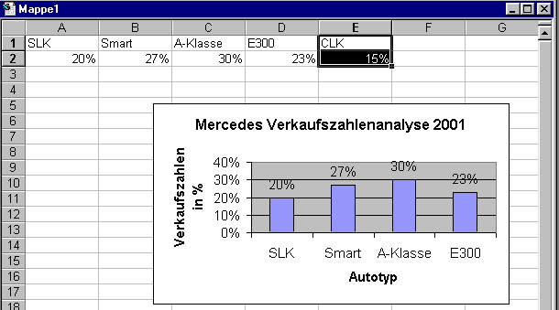
dazufügen wollen inklusive der Zeilenbeschriftung

- Fahren Sie mit der Maus auf den Rand der Markierung, so daß
ein Pfeil erscheint. Dann erst drücken Sie die linke Maustaste.
- Lassen Sie die Maustaste nicht los! und schieben Sie anschließend die Markierung auf das Diagramm:
- Neue Datenreihe wird sofort ins Diagramm integriert!!
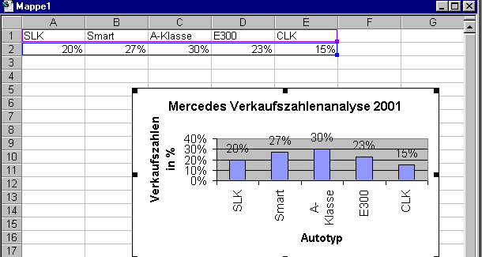
- Datenreihen löschen:
Sie wollen eine Datenreihe wieder löschen? Markieren Sie die zu löschende Datenreihe mit der rechten Maustaste und wählen Sie „LÖSCHEN“ aus dem Kontextmenü = Taste Entf.

Zeichnen in Tabelle und Diagramm

Ziele:

- Sie können in einer Tabelle zeichnen.
- Sie kennen die graphischen Elemente.
- Sie wissen, wie Diagramme und Grafik kombiniert werden.

Die Symbolleiste : „Zeichnen“ , stellt Werkzeuge zur Verfügung, um Objekte wie Textfelder, Rechtecke, Ellipsen, Vielecke zu zeichnen und viele andere Möglichkeiten, die ich Ihnen im nächsten Schritt kurz erläutern werde.
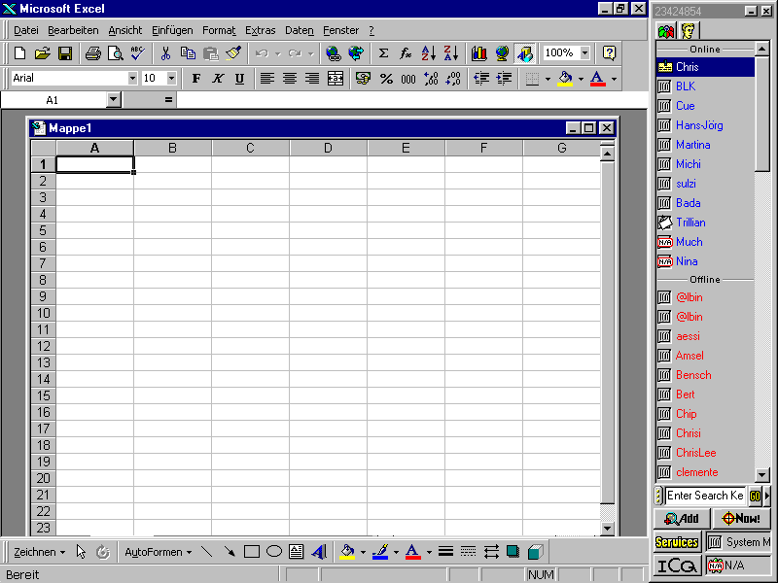

Register „Zeichnen“

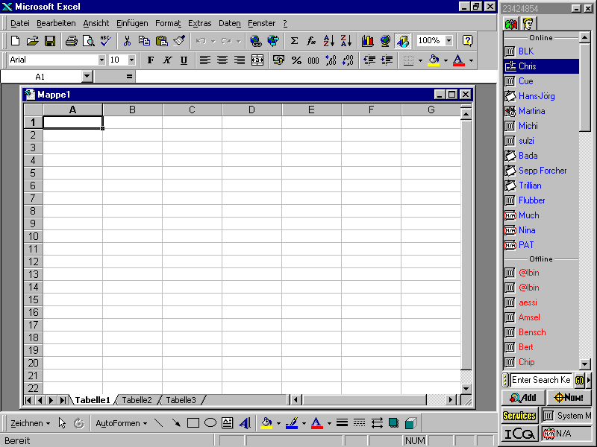
Zum Gruppieren, Anordnen, zur Kurvenbearbeitung etc.

Markieren einzelner Objekte durch Anklicken oder mehrere durch
Ziehen des Pfeiles
Freies Drehen des ausgewählten Objekts

Zeichnen mit vordefinierten Formen wie Blockpfeile,
Flußdiagramm-Elemente etc.
Linien, mit gedrückter „Pfeil-Taste“ nur waagrechte, senkrechte
& 45Grad Linien
Pfeile ( mit gedrückter „Pfeil-Taste“)

Rechtecke (mit gedrückter „Pfeil-Taste“)

Ellipsen (mit gedrückter „Pfeil-Taste“)

Textfelder (mit gedrückter „Pfeil-Taste“ kann man quadratische
Felder zeichnen)

WordArt einfügen

Füllfarben und Fülleffekte für markiertes Objekt können hier
ausgesucht werden

Linienfarben und Linienfüllmuster auswählen

Schriftfarbe für Textelemente auswählen

Linienart für markierte Objekte auswählen.

Strichart für markierte Linie auswählen

Verschiedene Spitzen für markierte Linien oder Pfeile auswählen

Markiertes Objekt schattieren

Markiertem Objekt 3D-Perspektive hinzufügen

Zeichnen Sie nun eine Ellipse in den Arbeitsbereich:

Zuerst klicken Sie auf das entsprechende Symbol in der Zeichnen-Symbolleiste : .
Lassen Sie die Maustaste los, und bewegen Sie den Mauszeiger in die Tabelle – hier sehen Sie, daß sich der Mauszeiger in ein kleines Kreuz verwandelt. Klicken Sie nun die Anfangsposition der Ellipse an, lassen Sie die Maustaste aber nicht los und ziehen Sie das Kreuz bis zum Ende des Objekts. Erst jetzt lassen Sie die Maustaste wieder los.
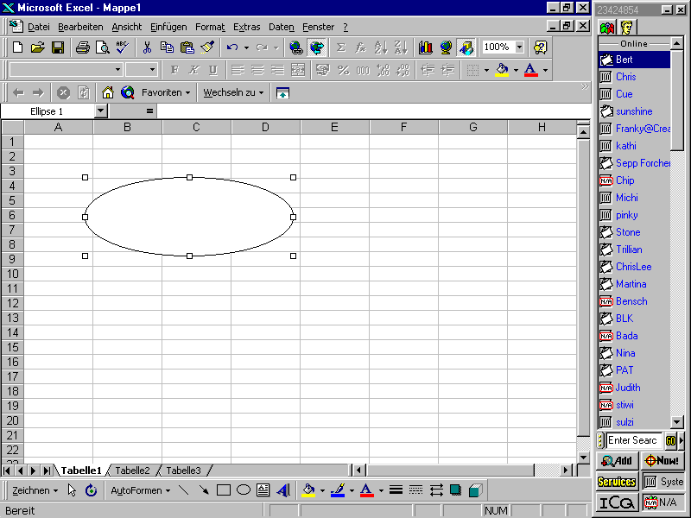Fertige Ellipse!

Wollen Sie die Ellipse verändern – sprich vergrößern, verkleinern oder verschieben so machen Sie es wie folgt.

Verschieben: Markieren Sie die Ellipse mit der rechten Maustaste. Sie erkennen die Markierung an den Kästchen die rund um der Ellipse erscheinen. Nun fahren Sie mit der Maus in die Mitte der Ellipse bis ein Fadenkreuz erscheint. Mit gedrückter Maustaste verschieben Sie nun die Ellipse an einen anderen beliebigen Platz.

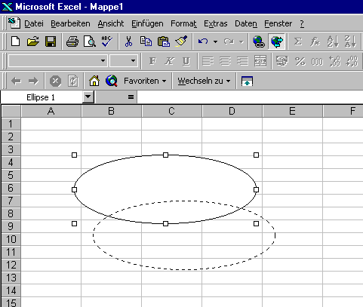
Verschobene markierte Ellipse.

Vergrößern oder Verkleinern der Ellipse:
Markieren Sie wieder das Objekt und positionieren sie die Maus direkt auf einem Kästchen der Markierung. Hier verwandelt sich der Mauszeiger in einen Doppelpfeil – jetzt können Sie Ihr Objekt nachträglich in eine beliebige Größe und Form umformen.

Zeichnen Sie nun ein Textfeld!
In der Tabellenkalkulation spielen Textfelder eine wichtige Rolle, da sie somit ganz problemlos größere Textblöcke in eine Tabelle integrieren können.

- Wählen Sie nun das Symbol: Textfeld.

- Drücken Sie mit der Maustaste auf dieses Symbol und fahren sie dann in das Arbeitsfeld. Legen Sie dort mit dem Mauszeiger die linke obere Ecke fest und ziehen Sie mit gedrückter Maustaste bis zur rechten unteren Ecke. Sobald Sie loslassen, springt der Cursor in die linke obere Ecke des Textfeldes, und Sie können sofort einen Text eintragen.

- Markieren Sie den Text und bringen Sie in dann in eine schöne Form: FETT, KURSIV, ZENTRIERT,...

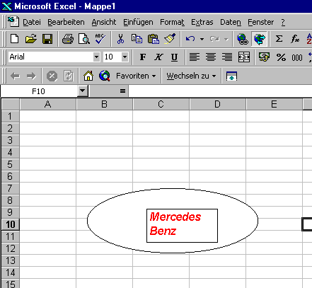
Textgestaltung mit Formatbefehlen

- Die Ausrichtung innerhalb des Textfeldes legen Sie über das
Kontextmenü mit dem Befehl „Format“-„Textfeld formatieren“ – „Ausrichtung“ fest. Markieren Sie dazu das Textfeld vorher an seiner
Umrandung mit der rechten Maustaste. Soll der Text noch nicht in der
Mitte stehen, kann man auch noch hier die Optionsfelder HORIZONTAL ZENTRIERT und VERTIKAL ZENTRIERT eingeben.

- Falls Sie das Textfeld noch in 3D-Perspektive oder mit Schatten darstellen möchten, dann wählen Sie einfach aus der Symbolleiste „ZEICHNEN“ „3D“ oder „Schatten“ aus.

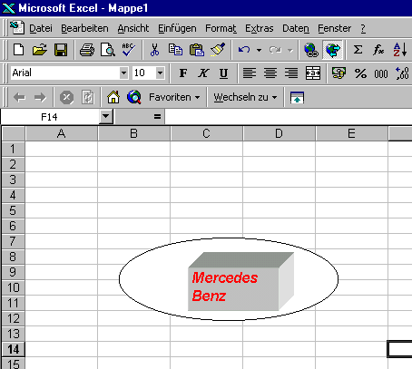
Textfeld in 3D-Perspektive

HYPERLINKS

Ziele:

- Hyperlinks-Adressen im Internet anwählen

Dieses Kapitel wird nur ganz kurz behandelt. Wir versuchen nur einen Hyperlink in unser Excel-Programm zu stellen – mit dem Link auf ein Autobild.

Wie gehen Sie hier vor?

- Sie öffnen das Internet und halten Ausschau nach einem Autobild. Damit die Suche für dieses Beispiel nicht zu lange dauert geben wir eine URL-Adresse an, wo sie ein tolles Porsche-Bild vorfinden:
www.thomas-haltner.de/France/foto-france-33.htm

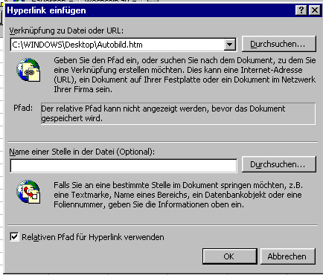
- Sobald Sie diese Schritte getätigt haben, gehen Sie wieder in Ihr Excel-Programm zurück. Im Excel klicken Sie dann auf das Symbol: „Hyperlink einfügen“. Hier erscheint folgende Maske:

Hyperlink einloggen

In dieser Maske fügen Sie die vorher angeführte Web-Adresse in die Zeile Verknüpfen zu Datei oder URL“ ein und bestätigen die Eingabe mit „OK“.
Anschließend erscheint die Adresse als Hyperlink in der Tabelle.
Siehe folgende Abbildung:

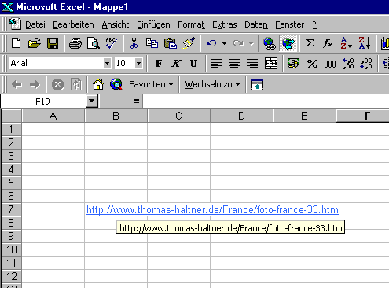
Hyperlink

Aktivieren Sie den Hyperlink mittels Mausklick, dann startet EXCEL Ihre DFÜ-Verbindung zum Internet und danach Ihren Standard-Browser und folgendes Bild erscheint:

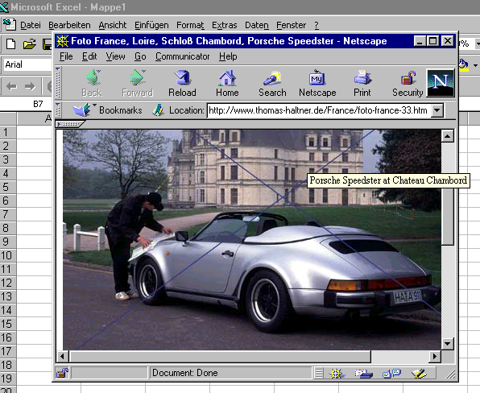
Aktivierter Hyperlink

Beispiel1

Zur STARTSEITE

